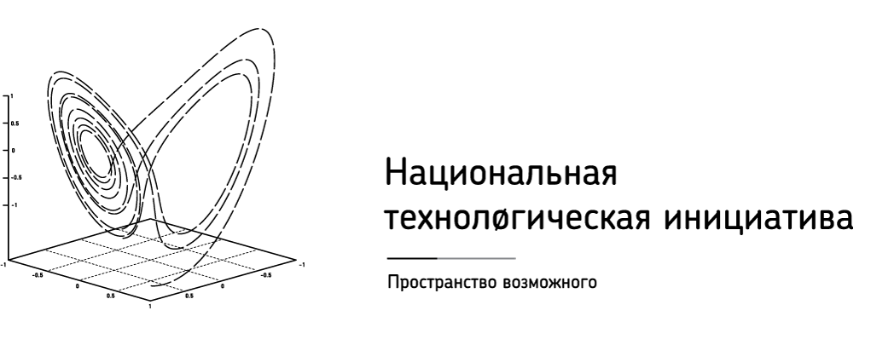



Программа демо-дня 26 ноября 2021 г.

Время начала | Время окончания | Мероприятие
13:30 | 14:00 | Сбор участников, приветственный кофе
14:00 | 14:10 | Приветственное слово  Спикеры:  - Соснин Эдуард Олегович, министр экономического развития и инвестиций Пермского края  - Шиловских Петр Александрович, министр информационного развития и связи Пермского края  - Фурман Яна Валерьевна, генеральный директор ГБУ ПК «Агентство инвестиционного развития»  - Косвинцев Николай Николаевич, руководитель направления «Экосистема НТИ» Агентства инвестиционного развития Пермского края
14:10 | 14:20 | EnergyDesс - максимальном упрощении процедуры сборки электромеханических схем и работы с ними.
14:20 | 14:30 | Создание информационно-торгового портала обращения отходами производства и потребления "ЭРА"
14:30 | 14:40 | Учет граждан в лесах Пермского края - гражданин получит информационный сервис для ориентирования и планирования отдыха в лесу.
14:40 | 14:50 | Уральская хвоя - Получение товаров для поддержания здоровья и основы для производства фармакологических препаратов из органического сырья
14:50 | 15:00 | Вделе. Трехмерное пространство выставочных стендов с визуализацией информации для бизнеса, сообщества, учреждений и прочих организаций.
15:00 | 15:10 | Digital Buddy - Цифровой личный помощник - это интеллектуальная диалоговая платформа
15:10 | 15:15 | Обратная связь экспертов и спикеров
15:15 | 15:20 | Перерыв. Пресс-подход
15:20 | 15:30 | Kids Health - Мобильное приложение для отслеживания детского здоровья
15:30 | 15:40 | Мини ПК - компьютеры, размером с флешку, которые удобно взять с собой и подключить к любому телевизору, с выходом HDMI.
15:40 | 15:50 | Платформа DGDump
15:50 | 16:00 | Синтез соединений с широким спектром противомикробной активности
16:00 | 16:10 | Токопроводящая перчатка на основе полианилина
16:10 | 16:20 | Экомониторинг - Программная система измерения показателей веществ в воздухе, воде и почве.
16:20 | 16:30 | Перерыв
16:30 | 16:40 | Разработка поликомпонентных хелатных удобрений
16:40 | 16:50 | I am a virtual reality surgeon
16:50 | 17:00 | Правильное пчеловодство - Дистанционная диагностика пчелиной семьи на основе акустического анализа
17:00 | 17:10 | Разработка системы сопровождения принятия решений при планировании геолого-технических мероприятий в условиях технологических и геологических рисков
17:10 | 17:20 | Повышение надежности деталей из конструкционных сталей электромеханической обработкой
17:20 | 17:30 | Разработка технологии получения металлуглеродных катализаторов восстановления из растительных отходов
17:30 | 17:40 | Разработка информационной системы "Диагностика, компьютерная экспертиза, индивидуальный мобильный тренажер коррекции речевых нарушений с обратной связью"
17:40 | 17:50 | Отход в доход - Поиск путей решения по применению человеком отходов производства масла льна и бездрожжевого кваса
17:50 | 18:00 | Кэшбек с воды Копитошка
18:00 | 18:10 | Обратная связь экспертов. Подсчет баллов
18:10 | 18:20 | Награждение победителей конкурса

